MOŠTÁRNA

STARÁ BOLESLAV, Třebízského 1456, GPS: 50.1989403N, 14.6759969E
Začíná 5. září přijímat jablka a vydávat letošní mošt,
a to každé pondělí a středu od 13 – 17 hod.
Pasterizovaný mošt plníme do lahví 0,7 l s korunkovým uzávěrem, řádně umytých, bez nálepek.
Pravidla přijímání jablek a výdeje moštu jsou uvedeny na vývěsce u moštárny.
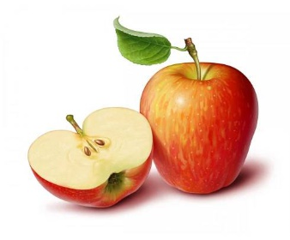
ZO ČZS Stará Boleslav (č.org. 1-09-015)

